1. PIELIKUMS
Ogres novada pašvaldības domes
25.04.2024. sēdes lēmumam
(protokols Nr. 6; 23.)

Darba uzdevums lokālplānojuma zemes vienības
“Liepu mežs” Kārklu ielā, Ikšķilē, Ogres nov, izstrādei

Izdots saskaņā ar Ministru kabineta 2014. gada 14. jūlija noteikumu Nr. 628 “Noteikumi par pašvaldību teritorijas attīstības plānošanas dokumentiem” 75. punktu

Darba uzdevuma saturs
- Lokālplānojuma izstrādes mērķis, pamatojums un uzdevumi;
- Institūciju saraksts, kuru informācija izmantojama Lokālplānojuma izstrādei un institūcijas, no kurām pieprasāmi atzinumi;
- Plānotie sabiedrības līdzdalības veidi un pasākumi;
- Lokālplānojuma izstrādes teritorija.

1.1. Lokālplānojuma izstrādes mērķis un pamatojums
Lokālplānojuma izstrāde uzsākta, pamatojoties uz:
1.1.1. 2024. gada 27. februārī Ogres novada pašvaldībā (turpmāk – Pašvaldība) saņemtā SIA “Green Juniper” iesniegumu (reģistrēts Pašvaldībā ar Nr. 2-4.1/1077), kurā lūgts pieņemt lēmumu par lokālplānojuma izstrādi vienībai Kārklu ielā Ikšķilē, Ogres nov., kadastra Nr. 7494 012 1678 (turpmāk – Zemes vienība) (2,5615 ha);
1.1.2. 2014. gada 14. oktobra Ministru kabineta noteikumu Nr. 628 “Noteikumi par pašvaldību teritorijas attīstības plānošanas dokumentiem” (turpmāk tekstā – Noteikumi) 33. punktu, kas nosaka, ka Lokālplānojumu izstrādā teritoriāli vienotai teritorijai, pamatojoties uz pašvaldības ilgtspējīgas attīstības stratēģiju, pašvaldības teritorijas plānojumu un ņemot vērā normatīvajos aktos par teritorijas plānošanu, izmantošanu un apbūvi noteiktās prasības, kā arī blakus esošo pašvaldību plānošanas dokumentus;
1.1.3. Ikšķiles pašvaldības domes 27.01.2021. lēmumu Nr. 17 (protokols Nr.1/2021) “Par Ikšķiles novada teritorijas plānojuma apstiprināšanu” (saistošie noteikumi Nr.2/2021 “Ikšķiles novada teritorijas plānojuma teritorijas izmantošanas un apbūves noteikumi un grafiskā daļa”) (turpmāk – SN2/2021) 220.5.A) 164 punktu, kas pieļauj savrupmāju apbūves teritoriju (DzS1) meža zemē;
Lokālplānojums tiek izstrādāts ar mērķi attīstīt teritorijā savrupmāju apbūvi.

1.2. Uzdevumi

    - Izvērtēt lokālplānojuma teritorijas plānotās attīstības atbilstību Ogres novada ilgtspējīgas stratēģijas 2022.-2034. gadam stratēģiskajiem mērķiem. Lokālplānojuma risinājumus izstrādāt saskaņā ar ilgtspējīgās stratēģijas vadlīnijām.
    - Lokālplānojuma teritorijas funkcionālo zonējumu izstrādāt saskaņā ar Ministru kabineta 2013. gada 30. aprīļa noteikumiem Nr. 240 “Vispārīgie teritorijas plānošanas, izmantošanas un apbūves noteikumi”.
    - Veikt ainavas analīzi, kā arī izvērtēt detālplānojumā paredzēto risinājumu, plānotās apbūves ietekmi uz ainavu, tās vizuāli estētisko kvalitāti.
    - Pieaicinot vides speciālistu noteikt teritorijā saglabājamos kokus.
    - Izstrādāt transporta, gājēju un velo infrastruktūras risinājumus, nodrošinot ērtu sasaisti ar esošo transporta infrastruktūru, izstrādāt perspektīvo transporta organizācijas shēmu, gājēju un veloceliņu shēmas. Izstrādājot transporta shēmu censties izvairīties no strupceļu veidošanas.
    - Piekļuvi zemesgabalam nodrošināt no jaunveidojamās ielas.
    - Plānā norādīt būvlaides, paredzamo ēku izvietojumu.
    - Paredzēt lokālplānojuma teritorijā veidojamo ēku ieturēšanu vienotā arhitektūras stilistikā un krāsu gammā.
    - Paredzēt auto novietnes un velo novietnes atbilstoši spēkā esošajiem normatīvajiem aktiem.
    - Grafiskajā daļā attēlot apgrūtinājumus un zemes vienību izmantošanas ierobežojumus – esošās un projektētās inženierkomunikācijas un to aizsargjoslas, ielu aizsargjoslas un būvlaides.
    - Plānojuma izstrādes gaitā, izvirzīto prasību precizēšanai un veiksmīgāku risinājumu iegūšanai, konsultēties ar Ogres pašvaldības nozaru speciālistiem.
    - Grafiskā daļa jāizstrādā mērogā 1:500.
    - Detālplānojums sagatavojams atsevišķos sējumos izdrukas formā 3 eksemplāros un elektroniskā veidā (pdf vai word formātā, grafisko daļu – pdf un shp, dwg, vai dgn formātā).

- Institūciju saraksts, kuru informācija izmantojama Lokālplānojuma izstrādei un institūcijas, no kurām pieprasāmi nosacījumi

2.1. Valsts vides dienesta Lielrīgas reģionālā vides pārvalde (Rūpniecības ielā 23, Rīgā, LV-1045);
2.2. Veselības inspekcija (Klijānu ielā 7, Rīgā, LV-1012);
2.3. Dabas aizsardzības pārvalde (Baznīcas ielā 7, Siguldā, LV-2150)
2.4. AS „Sadales tīkls” (Rīgas ielā 14, Līčos, Ropažu nov., LV-2118);
2.5. VSIA „Latvijas Valsts ceļi” Centra reģiona Ogres nodaļa (Dārza ielā 25, Ogrē, Ogres nov., LV-5001);
2.6. AS „GASO” (Vagonu ielā 20, Rīgā, LV-1009);
2.7. SIA „TET” (Dzirnavu ielā 105, Rīgā, LV-1011);
2.8. SIA "Ikšķiles māja" (Peldu ielā 22, Ikšķilē, Ogres nov. LV – 5052);
2.9. Valsts ugunsdzēsības un glābšanas dienesta Ogres daļa (Rīgas ielā 2/4, Ogrē, Ogres nov.).

3. Plānotie sabiedrības līdzdalības veidi un pasākumi
Lokālplānojuma redakcija nododama publiskajai apspriešanai uz termiņu ne īsāku par četrām nedēļām, nodrošinot Lokālplānojuma materiālu pieejamību Pašvaldības centrālās administrācijas ēkā, Ogrē, Brīvības ielā 33 un ievietojot tos pašvaldības tīmekļa vietnē un teritorijas attīstības plānošanas informācijas sistēmā. Pie lokālplānojuma teritorijas Kārklu ielā izvietojama planšete ar grafisko materiālu izmērā 1200x1200 mm. Minētajā termiņā sabiedrības viedokļu uzklausīšanai organizējama publiskās apspriešanas sanāksme.

4. Lokālplānojuma izstrādes teritorija
Zemes vienība 74050010379.
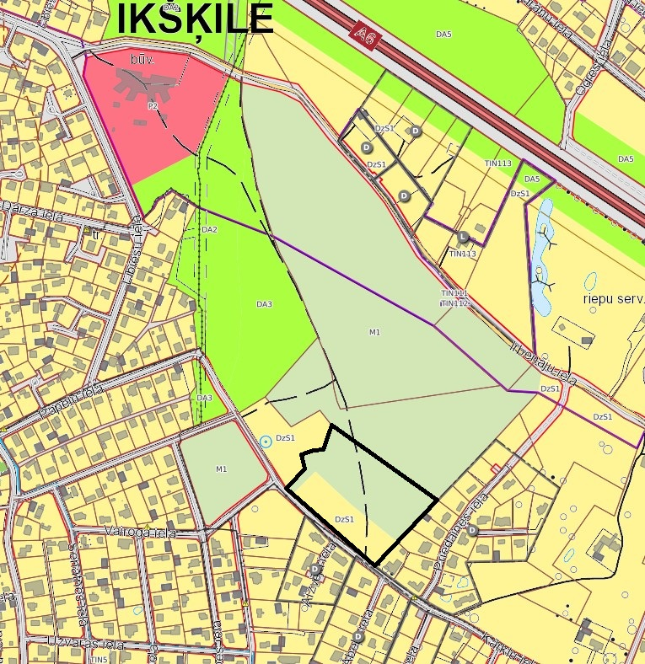
Apzīmējumi
Lokālplānojuma teritorijas robeža

Izstrādāja Toms Mārtiņš Millers
Ogres novada pašvaldības Centrālās administrācijas
“Attīstības un plānošanas nodaļas” projektu vadītājs

https://likumi.lv/ta/id/269842-noteikumi-par-pasvaldibu-teritorijas-attistibas-planosanas-dokumentiem
https://tapis.gov.lv/tapis/lv/downloads/112475

